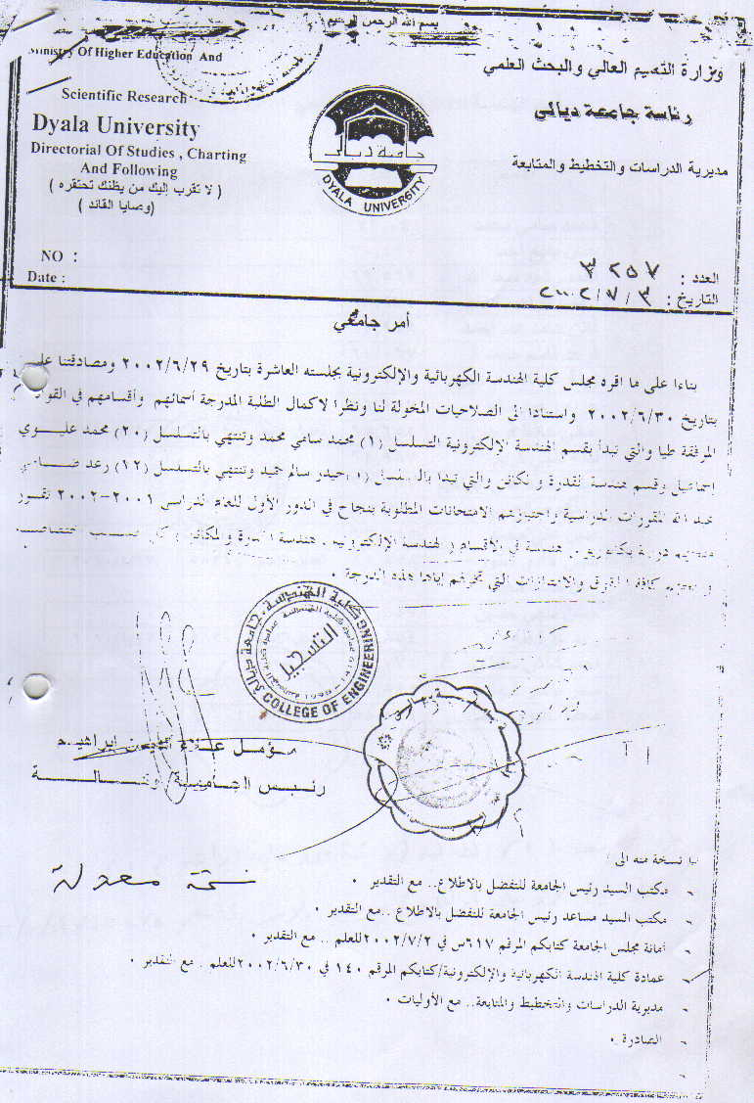

قسم الهندسة الالكترونية للعام الدراسي 2001-2002
الدور الأول

ت | الاسم | المعدل | نوع التعديل | رقم وتاريخ أمر التعديل |  | رقم وتاريخ الامر الجامعي
 |  |  |  | الرقم | التاريخ
1 | محمد سامي محمد | 73.04 |  |  |  | 3257 في 3/7/2002
2 | حنان بديع احمد | 70.417 |  |  |  | 3257 في 3/7/2002
3 | احمد رشيد سعد الله | 69.562 |  |  |  | 3257 في 3/7/2002
4 | ايهاب ابراهيم كاظم | 68.974 |  |  |  | 3257 في 3/7/2002
5 | فاتن حامد عبد احمد | 67.949 |  |  |  | 3257 في 3/7/2002
6 | فراقد قاسم محمد | 67.067 |  |  |  | 3257 في 3/7/2002
7 | زينة عبد المنعم حمود | 66.245 |  |  |  | 3257 في 3/7/2002
8 | حراء رحيم حاتم | 66.117 |  |  |  | 3257 في 3/7/2002
9 | اماني حافظ فرحان | 65.655 | تعديل الاسم | 5831 | 27/4/2010 | 3257 في 3/7/2002
10 | نداء ناجي كريم | 64.987 |  |  |  | 3257 في 3/7/2002
11 | زينة محمد علي ابراهيم | 63.787 | تعديل الاسم | 15275 | 24\10\2010 | 3257 في 3/7/2002
12 | شيماء صالح مهدي | 63.32 |  |  |  | 3257 في 3/7/2002
13 | هديل علي محمد | 63.215 |  |  |  | 3257 في 3/7/2002
14 | حسن هادي شنور | 61.858 | تعديل الاسم | 5831 | 27/4/2010 | 3257 في 3/7/2002
15 | وائل حميد مجيد | 61.773 |  |  |  | 3257 في 3/7/2002
16 | حسن ناجي حسين | 60.857 |  |  |  | 3257 في 3/7/2002
17 | رائد عزة طه | 60.854 | تعديل الاسم | 5831 | 27/4/2010 | 3257 في 3/7/2002
18 | احمد شلش سلطان | 60.771 |  |  |  | 3257 في 3/7/2002
19 | سمر ناصر شهاب | 60.512 |  |  |  | 3257 في 3/7/2002
20 | محمد عليوي اسماعيل | 58.874 |  |  |  | 3257 في 3/7/2002

